В рамках II Международного Арктического фестиваля прошел гала-концерт «Таймыр – сердце Арктики»

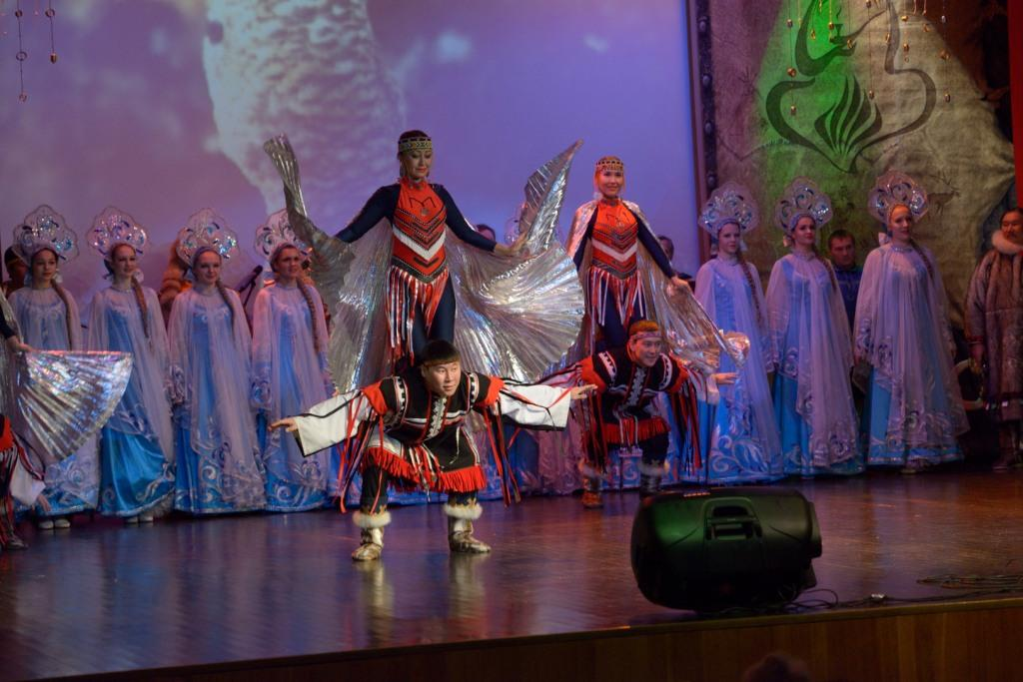
В большом зале кино-досугового центра состоялся торжественный гала – концерт «Таймыр – сердце Арктики», посвященный Дню Таймыра и 80-летию Красноярского края.
Среди зрителей были депутаты Районного Совета, представители городских и сельских поселений муниципального района, учреждений и предприятий города Дудинка.
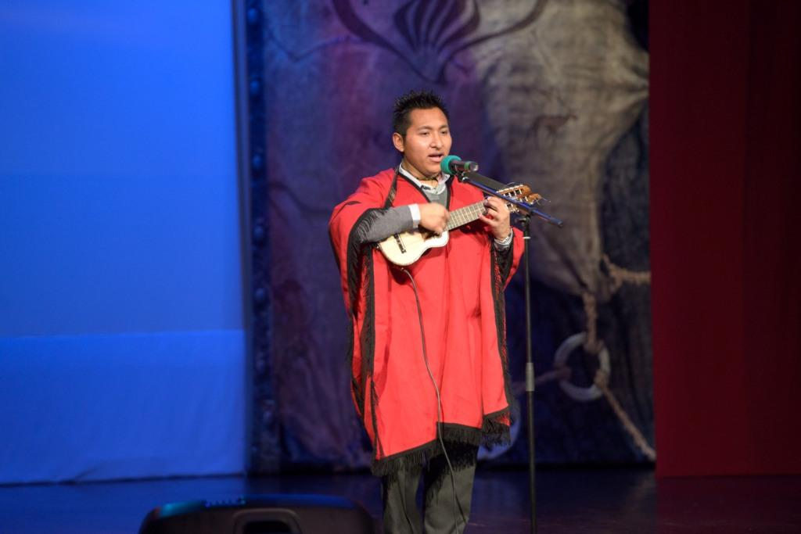
Свое творчество зрителям представили финны Марита Коркело и Эйно Калппанен, Мортенсон Марья Хелена Фьельхейм из Норвегии, японка Томона Миядзаки, жители Боливии Клара Милена Моранте Тарке и Оскар Анхель Чоке Родригес, заслуженный артист Республики Алтай, заслуженный артист Российской Федерации Болот Байрышев совместно с уроженцем Камчатки Андреем Умья, хакасами Дмитрием Сафьяновым и Иваном Шулбаевым, Игорь и Марина Коковы из Хакассии, национальный ямальский
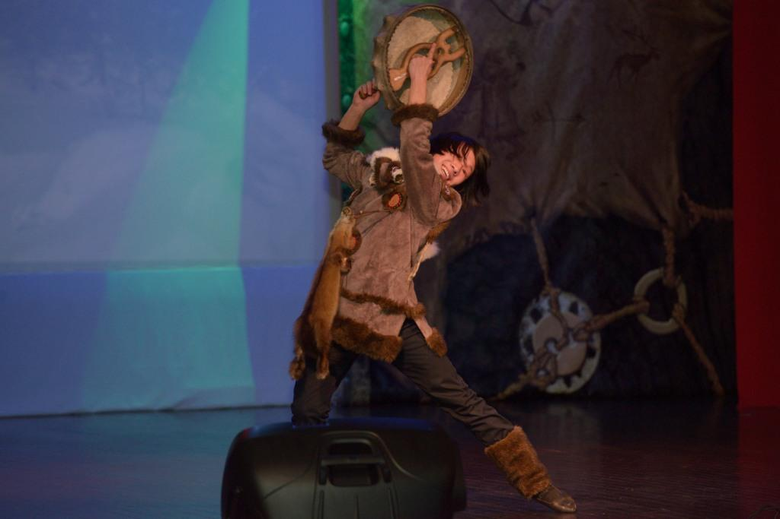
ансамбль танца «Сыра-Сев», бурятская группа «Намгар», красноярец Владимир Козловский, санкт-петербургское фольк-шоу «Ярмарка», коллектив «Арктический бриз» из поселка Диксон, долганский хор «Дорээн» из села Хатанга, детский ансамбль «Сарютэс» и вокально – хореографический ансамбль «Харп» из села Караул, народный ансамбль песни и танца «Хэйро» и детский хореографический ансамбль «Таймыр» из заполярной столицы.
Кроме того, на сцену в этот вечер вышли хореографические коллективы Дудинского Городского Дома культуры, детской школы искусств и детско-юношеского Центра туризма и творчества «Юниор», а также вокальные коллективы из города Норильск.
Воспитанницы студии «Малси Ялм» продемонстрировали модели одежды с национальными элементами.
Завершился торжественный гала – концерт песней Михаила Сидельникова, ставшего открытием II Международного Арктического фестиваля «Притяжение Таймыра».
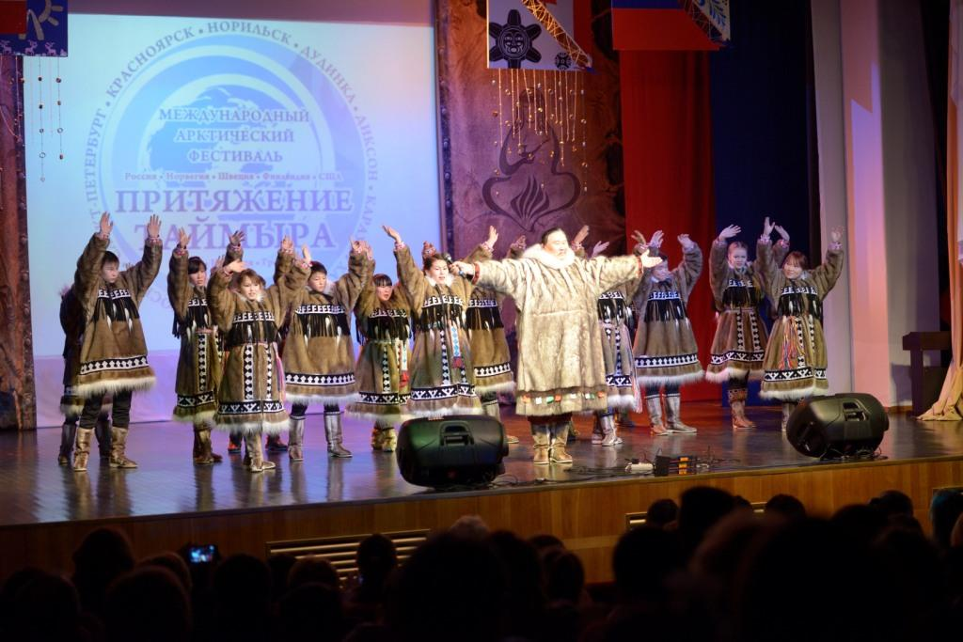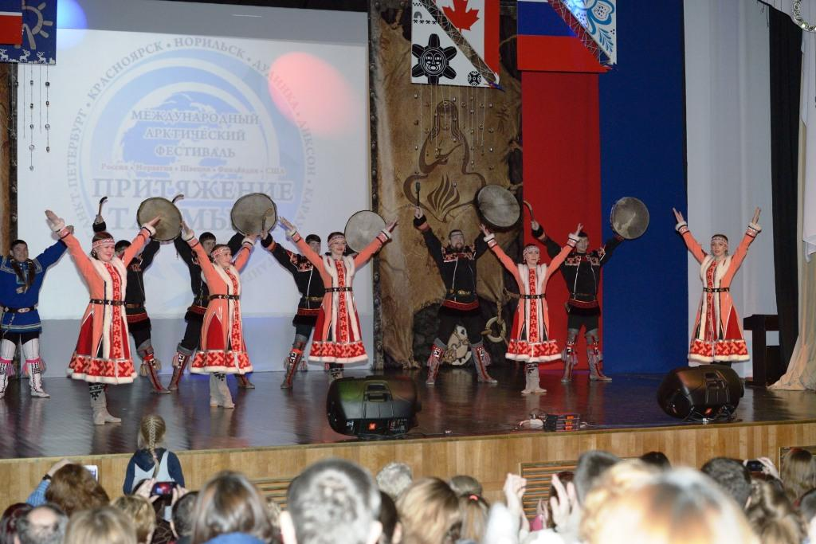
В фойе третьего этажа кино-досугового центра работала интерактивная площадка – выставка «Арктика – миру. Мир – Арктике». В рамках которой были организованы выставки изделий декоративно-прикладного творчества мастеров и художников Таймыра, а также изданий из библиотечных фондов, импровизированное стойбище с участием этно-фольклорных групп и детских национальных коллективов.
Всех посетителей встречали участники детской студии барганистов «Чоргуячи» под руководством Нины Ландиной.
Вечером в небе над столицей Таймыра – городом Дудинка прогремел праздничный фестивальный салют «Северное сияние».

